**NETFLIX**

**Programando con Java para aplicaciones Android**

1. 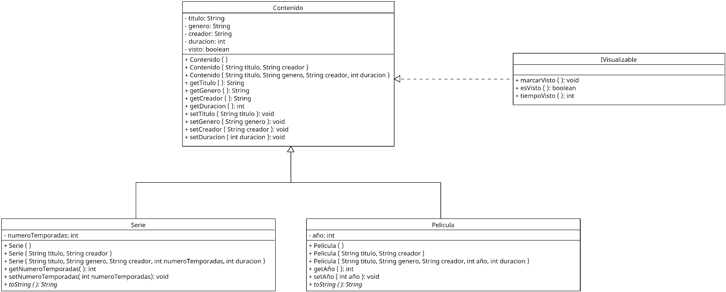Diagrama de clases
2. Código en Java

El código se compone de tres clases, una interfaz y una clase Main.

* 1. Clase: Contenido

public class Contenido implements IVisualizable

{

// ATRIBUTOS

private String titulo;

private String genero;

private String creador;

private int duracion;

private boolean visto;

// CONSTRUCTORES

public Contenido( )

{

this.titulo = "Sin título";

this.creador = "Creador no encontrado";

this.genero = "Sin género";

this.duracion = 0;

this.visto = false;

}

public Contenido( String titulo, String creador )

{

this.titulo = titulo;

this.creador = creador;

this.genero = "Sin género";

this.duracion = 0;

this.visto = false;

}

public Contenido( String titulo, String genero, String creador, int duracion )

{

if ( duracion < 0 ) {

throw new IllegalArgumentException( "La duración no puede ser negativa." );

}

else {

this.titulo = titulo;

this.genero = genero;

this.creador = creador;

this.duracion = duracion;

this.visto = false;

}

}

// GETTERS AND SETTERS

public String getTitulo( ) {

return titulo;

}

public void setTitulo( String titulo ) {

this.titulo = titulo;

}

public String getGenero( ) {

return genero;

}

public void setGenero( String genero ) {

this.genero = genero;

}

public String getCreador( ) {

return creador;

}

public void setCreador( String creador ) {

this.creador = creador;

}

public int getDuracion( ) {

return duracion;

}

public void setDuracion( int duracion ) {

this.duracion = duracion;

}

// MÉTODOS

@Override

public void marcarVisto( )

{

this.visto = true;

}

@Override

public boolean esVisto( )

{

return visto;

}

@Override

public int tiempoVisto( )

{

return duracion;

}

}

* 1. Clase: Película

public class Pelicula extends Contenido

{

// ATRIBUTOS

private int año;

// CONSTRUCTORES

public Pelicula( )

{

super( );

this.año = 0;

}

public Pelicula( String titulo, String creador )

{

super( titulo, creador );

this.año = 0;

}

public Pelicula( String titulo, String genero, String creador, int año, int duracion )

{

super( titulo, genero, creador, duracion );

if ( año < 0 ) {

this.año = 0;

throw new IllegalArgumentException( "El año no puede ser negativo." );

}

else {

this.año = año;

}

}

// GETTERS AND SETTERS

public int getAño( ) {

return año;

}

public void setAño( int año ) {

this.año = año;

}

// MÉTODOS

@Override

public String toString( )

{

String pelicula = "";

pelicula += "Título: " + this.getTitulo( ) + "\n";

pelicula += "Género: " + this.getGenero( ) + "\n";

pelicula += "Creador: " + this.getCreador( ) + "\n";

pelicula += "Año: " + this.getAño( ) + "\n";

pelicula += "Duración: " + this.getDuracion( ) + " minutos\n";

if ( this.esVisto() ) {

pelicula += "Visto: Si\n";

}

else {

pelicula += "Visto: No\n";

}

return pelicula;

}

}

* 1. Clase: Serie

public class Serie extends Contenido

{

// ATRIBUTOS

private int numeroTemporadas;

// CONSTRUCTORES

public Serie( )

{

super( );

this.numeroTemporadas = 1;

}

public Serie( String titulo, String creador )

{

super( titulo, creador );

this.numeroTemporadas = 1;

}

public Serie( String titulo, String genero, String creador, int numeroTemporadas, int duracion )

{

super( titulo, genero, creador, duracion );

if ( numeroTemporadas <= 0 ) {

this.numeroTemporadas = 1;

throw new IllegalArgumentException( "La serie debe tener al menos una temporada." );

}

else {

this.numeroTemporadas = numeroTemporadas;

}

}

// GETTERS AND SETTERS

public int getNumeroTemporadas( ) {

return numeroTemporadas;

}

public void setNumeroTemporadas( int numeroTemporadas ) {

this.numeroTemporadas = numeroTemporadas;

}

// MÉTODOS

@Override

public String toString( )

{

String serie = "";

serie += "Título: " + this.getTitulo( ) + "\n";

serie += "Género: " + this.getGenero( ) + "\n";

serie += "Creador: " + this.getCreador( ) + "\n";

serie += "Temporadas: " + this.getNumeroTemporadas( ) + "\n";

serie += "Duración: " + this.getDuracion( ) + " minutos\n";

if ( this.esVisto() ) {

serie += "Visto: Si\n";

}

else {

serie += "Visto: No\n";

}

return serie;

}

}

* 1. Interfaz: IVisualizable

public interface IVisualizable

{

public void marcarVisto( );

public boolean esVisto( );

public int tiempoVisto( );

}

* 1. Clase: Main

import java.util.ArrayList;

public class Main

{

public static void main( String[] args )

{

ArrayList<Pelicula> peliculas = new ArrayList<Pelicula>( );

ArrayList<Serie> series = new ArrayList<Serie>( );

try

{

peliculas.add( new Pelicula() );

peliculas.add( new Pelicula("Halloween", "Terror", "Adam Sandler", 1998, 106) );

peliculas.add( new Pelicula("Vacaciones tranquilas", "Raúl Veraniego") );

peliculas.add( new Pelicula("Locos de amor", "Romance", "Victor Aristizabal", 2021, 98) );

peliculas.add( new Pelicula("Caparazón sin dientes", "Comedia", "Radamel Falcao", 2014, 151) );

series.add( new Serie("Los valientes", "Victor Aristizabal") );

series.add( new Serie("El templo perdido", "Aventura", "Adam Sandler", 10, 1080) );

series.add( new Serie() );

series.add( new Serie("Ella y yo", "Romance", "Pedro Sarmiento", 2, 106) );

series.add( new Serie("Lo que ganamos los pobres", "Comedia", "James Rodriguez", 3, 240) );

series.add( new Serie("Buscandote", "Tragedia", "Andres Lopez", 40, 240) );

}

catch ( Exception e ) {

System.out.println( "Error al manipular las listas." );

}

try

{

peliculas.add( new Pelicula("Pelicula errónea", "Error", "Desconocido", -485, 1) );

}

catch ( IllegalArgumentException e ) {

System.out.println( e.getMessage() );

}

try

{

series.add( new Serie("Serie errónea", "Error", "Desconocido", -8, 1) );

}

catch ( IllegalArgumentException e ) {

System.out.println( e.getMessage() );

}

try

{

peliculas.get( 1 ).marcarVisto( );

peliculas.get( 2 ).marcarVisto( );

peliculas.get( 3 ).marcarVisto( );

series.get( 0 ).marcarVisto( );

series.get( 4 ).marcarVisto( );

series.get( 100 ).marcarVisto( );

}

catch( IndexOutOfBoundsException e ) {

System.out.println( "El elemento no se encuentra en la lista." );

}

Serie serieMasTemporadas = series.get( 0 );

Pelicula peliculaMasReciente = peliculas.get( 0 );

System.out.println( "PELÍCULAS VISTAS..." );

for ( Pelicula pelicula : peliculas )

{

if ( pelicula.esVisto() ) {

System.out.println( " + " + pelicula.getTitulo() + ": Visto por " + pelicula.tiempoVisto() + " minutos." );

}

if ( pelicula.getAño() > peliculaMasReciente.getAño() ) {

peliculaMasReciente = pelicula;

}

}

System.out.println( "\nSERIES VISTAS..." );

for ( Serie serie : series )

{

if ( serie.esVisto() ) {

System.out.println( " + " + serie.getTitulo() + ": Visto por " + serie.tiempoVisto() + " minutos." );

}

if ( serie.getNumeroTemporadas() > serieMasTemporadas.getNumeroTemporadas() ) {

serieMasTemporadas = serie;

}

}

System.out.println( "\n**********PELÍCULA MÁS RECIENTE**********" );

System.out.println( peliculaMasReciente.toString() );

System.out.println( "**********SERIE CON MÁS TEMPORADAS**********" );

System.out.println( serieMasTemporadas.toString() );

}

}